Rapport de Test – Page d’accueil « DerbSchool »

Informations générales
Projet : DerbSchool
Page testée : Page d’accueil
Type de test : Test fonctionnel et visuel (UI/UX)
Date du test : 08/11/2025
Testé par : Lamya MAAAOU

Résumé
L’objectif de ce test est d’identifier les anomalies graphiques et fonctionnelles présentes sur la page d’accueil de l’application DerbSchool. Le tableau ci-dessous présente les bugs observés, accompagnés d’une brève description, des actions recommandées, et d’un espace réservé aux captures d’écran.

Details des anomalies
ID | Section / Élément | Problème identifié | Action recommandée / Remarques
TC-ACC-001 | Icône du titre | Absente | Ajouter une icône à côté du titre de la page
TC-ACC-002 | Espace au-dessus de la nav bar | Trop d’espace vide | Supprimer l’espace inutile au-dessus de la barre de navigation
TC-ACC-003 | Bouton “Découvrez notre école” | Style différent du bouton voisin | Uniformiser le cadre et la mise en forme
TC-ACC-004 | Partenaires | Logos manquants | Ajouter les logos des partenaires
TC-ACC-005 | Bouton “Rejoindre notre équipe” (enseignants) | Couleur inadaptée / faute dans le texte | Changer la couleur et corriger “équipeé” → “équipe”
TC-ACC-006 | Lien “En savoir plus” | Ne redirige pas | Corriger pour qu’il mène vers la section ou page correspondante
TC-ACC-007 | Dynamique des images | Transitions incohérentes | Harmoniser les animations du carrousel
TC-ACC-008 | Icônes “Nos niveaux” | Couleurs incohérentes | Uniformiser la palette des icônes
TC-ACC-009 | Bouton “Découvrer tous nos services” | Non fonctionnel / faute d’orthographe | Corriger vers “Découvrez” et rendre le lien actif
TC-ACC-010 | Bouton “Voir tous les niveaux” | Non fonctionnel / majuscule incorrecte | Corriger vers “tous” (minuscule) et activer le lien
TC-ACC-011 | Bouton “Lire plus de témoignages” | Non fonctionnel | Vérifier le lien ou l’ancre
TC-ACC-012 | Section “Témoignages” | Contenu à vérifier | S’assurer de la pertinence et de la mise en page
TC-ACC-013 | Événements scolaires | Trop d’espace avant le premier événement | Réduire l’espacement vertical
TC-ACC-014 | Image “Nouveau programme” | Non affichée | Vérifier le chemin ou le chargement de l’image
TC-ACC-015 | Footer (pied de page) | Logo incohérent / contact incomplet / abonnement inactif | Harmoniser le logo, remplacer les “X” et corriger le formulaire d’abonnement

Les captures d’images :



1-TC-ACC-002

2- TC-ACC-003

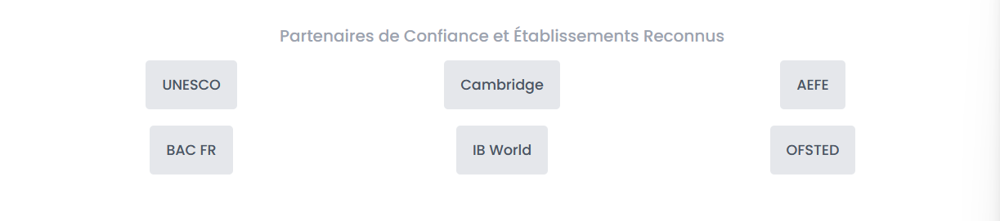
3- TC-ACC-004


4- TC-ACC-005
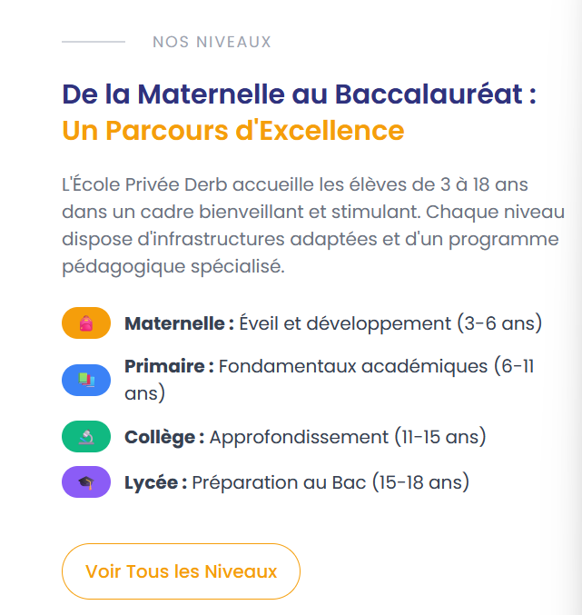
5- TC-ACC-008
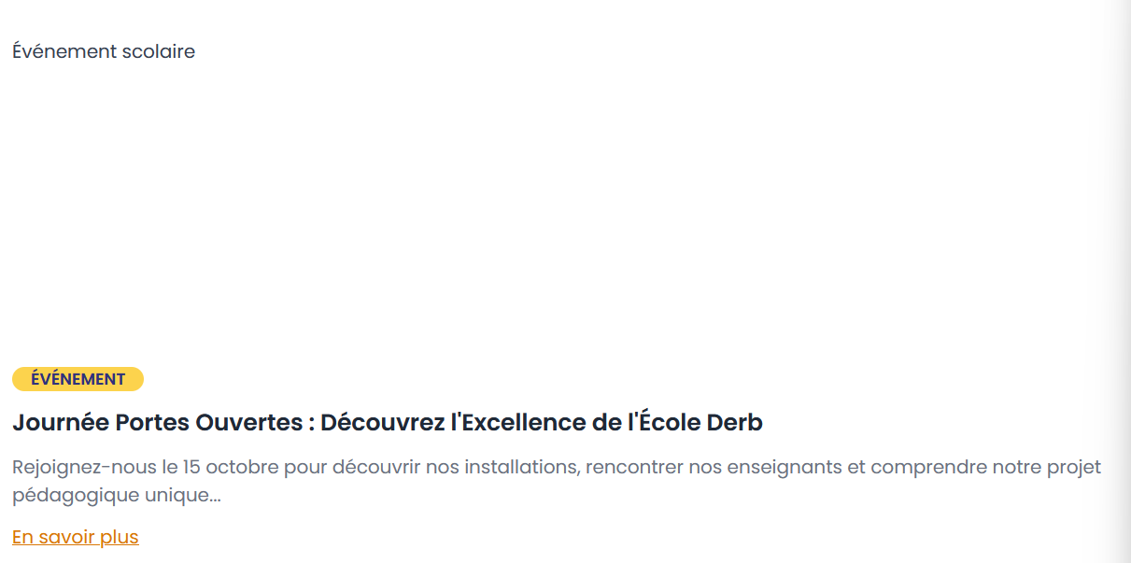
6- TC-ACC-013

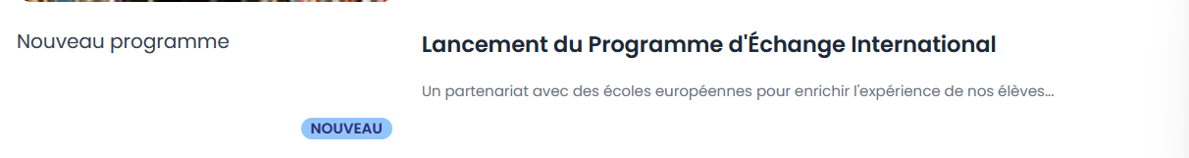
7- TC-ACC-014
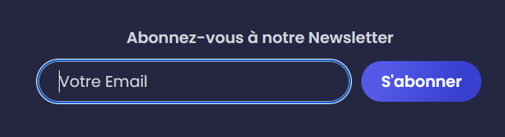
8- TC-ACC-015

Conclusion :
La page d’accueil présente plusieurs anomalies mineures de design et de fonctionnement. La majorité des problèmes concernent la cohérence graphique (boutons, couleurs, marges), les liens non fonctionnels, et le contenu visuel manquant (logos, images). Une correction de ces points permettra d’améliorer la cohérence visuelle, la navigation et l’expérience utilisateur globale.

